**ROBOTİK KODLAMA DERSİ ÖĞRETİM KILAVUZU**

Dünyada 21.yüzyıl ile başlayan yenilikler yaşamın her alanında etki etmektedir. Hayatımızdaki hızlı değişim ve gelişim, her gün beraberinde yeni bilgiler, yeni teknolojiler ve yeni yaklaşım tarzları ortaya çıkarmaktadır. Bu gelişmelere bağlı olarak küresel eğitimde ve işgücü piyasasında ihtiyaç duyulan öğrenen ve çalışan özelliklerinde değişimler gözlenmektedir. Bu nedenlerden dolayı, eleştirel düşünme, problem çözme, analiz ve sentez yapma, işbirlikli öğrenme ortamlarında çalışabilme, doğru ve güncel bilgiye kolay bir şekilde ulaşabilme ve yenilikçi olabilme gibi üst düzey becerilerin kazanılması beklenmektedir. Alan yazında birçok çalışma da göstermiştir ki iyi planlanan programlama eğitiminin, 21.yüzyıl becerileri (P21, 2020) olarak da tarif edilen çeşitli üst düzey becerilerin kazanımında olumlu katkılar sağlamaktadır (Gürer, Çetin & Top, 2019; Yükseltürk & Altıok, 2017).

Programlama ile öğrencilerin bilgi okuryazarlığı, algoritmik düşünme ve problem çözme becerilerinin kazanılmasında etkili olsa da bunlarla sınırlı değildir. Programlama eğitimi ile öğrencilerin araştırma yapması sağlanarak özgün bir projenin baştan sona gelişmesine yardımcı olunabilir. Ayrıca, yapılacak grup çalışmaları ile sorumluluk becerilerinin, hazırlanacak projeler ile de işbirlikli çalışma becerilerinin kazanılmasına da katkı sağlanabilir (Gürer, Çetin & Top, 2019; Yükseltürk & Altıok, 2017).

Günümüzde bireylerden bilgi ve iletişim teknolojileri okur-yazarı olmanın yanında hem eğitim hem de iş hayatında farklı dijital araçları kullanarak karşılaştıkları problemlere çözümler üretmesi beklenmektedir. Araştırmacılar hem temel bilgisayar bilimleri kavramlarını hem de programlama becerilerini bilgi işlemsel düşünme ile ilişkilendirmektedir. Bilgi işlemsel düşünme ise temel olarak bir problem çözme sürecidir ve beş bileşeni içerir (Wing, 2008, 2011):

1. soyutlama, probleme ilişkin toplanan ve çözümlenen bilgiler ve çözümlerin sınıflandırılması yoluyla kuralların kavramsallaştırılması
2. algoritma, problemler için yeni çözümlerin inşa edilmesi
3. otomasyon yada otomatikleştirme, geliştirilen kavramsallaştırmaların farklı sorunlarda da verimli ve etkili bir biçimde işlemesi
4. problemleri ayrıştırma, problemlerin daha küçük anlamlı alt problemlere parçalanması
5. genelleştirme, problemlere ilişkin üretilen çözüm desenlerinin benzer problemlerde de uygulanabilir olması

Bu derste, öğrencilerin öncelikle bilgi işlemsel düşünme becerisinin geliştirilmesi için robotik programlama eğitiminin verilmesi planlanmaktadır. Yapılandırmacı (constructivist) eğitim yaklaşımını temel alınarak tasarlanan derste, öğrenenin rolü aktif bir şekilde bilgiyi inşa etmek, eğitmen rolü ise öğrencilerini pedagojik olarak destekleyerek keşfetme veya buluş yapabilme ortamlarını hazırlanmak olarak belirlenmiştir. Ders boyunca hazırlanan etkinliklerde programlanabilir robotik materyaller öğrenenlerin çeşitli işlevlere sahip yaratıcı robot tasarımları sağlanacaktır. Ayrıca, öğrenciler tasarım becerilerini kullanarak inşa ettikleri robotları programlayabilecek, böylelikle programlamanın temellerini de öğrenecekler ve öğrendiklerini somut projelere dönüştürebilecektir. Özetle bu dersin amaçları şu şekilde sıralanabilir:

* Bir problemin çözümü için gerekli olan algoritma ve programlama ile ilgili temel kavramları kullanmak
* Robotların belirli amaçlar için programlamalarını sağlayarak, bilgi işlemsel düşünme çözme becerilerini geliştirmek
* Etkinlikler esnasında gerçek hayattan problemlerin sunulduğu öğrenci merkezli bir öğrenme ortamı oluşturarak, öğrencileri çok yönlü ve disiplinler arası düşünmeye yönlendirmek
* Öğrencileri grup çalışmalarına yönlendirerek, onların sosyal becerilerini, iletişim ve işbirliği becerilerini ve liderlik ve sorumluluk alabilme becerilerini geliştirmek

Bu temel amaçlar doğrultusunda ders verilirken daha önceki Robotik ve Kodlama kitabında detaylarının anlatıldığı GUTÜD (Üçgül, Çetin, Yükseltürk ve Top, 2021) “gözle, uygula, tasarla, üret ve değerlendir” öğrenme döngüsü kullanılacaktır. Bu aşamalar özetle şöyle devam edecektir.

*Resim 1.1 Öğrenme Döngüsü*

***Gözle****:* Öğrenme döngüsü bu bölümle başlar ve öğretmenin daha aktif olduğu bölümdür. Öğretmen öğrencilerin geçmiş bilgilerini aktive eder ve onların dikkat ve motivasyonlarını sağlamaya çalışır. Ayrıca, öğretmen ilgili konuları uygulamalı olarak (göstererek) anlatır. Öğrencilere sorular sorabilir ve öğrencilerin sorularını yanıtlayabilir.

***Uygula***: Bu bölümde öğretmen öğrenenlerden gözle esnasındaki gösterilen uygulamaların aynısını/ bir benzerini ister veya onlarla birlikte yapar. Anlatılan konulara göre gözle ve uygula bölümleri birkaç kez tekrar edilebilir.

***Tasarla***: Bu bölümde öğrenciler daha aktif rol üstlenir. Öğretmen rehber görevini üstlenir ve öğrencilere takıldıkları noktalarda destek olacaktır. Tasarla aşaması öğretmen tarafından öğrenenlere bir problem verilerek başlar. Öğrenenlerden öncelikle bu problemin çözümünü tasarlamaları istenir. Tasarlama aşamasında, öğrenenler temel itibarıyla bilinenler ile istenenler arasındaki bağı kurarak bir plan üreteceklerdir. Bu amaçla, öğrenenler bilgi işlemsel düşünme becerisinin temel bileşenlerini kullanması sağlanacaktır.

***Üret***: Bu bölümde öğrenciler yine aktif rol üstlenmeye devam eder ve öğretmen rehber pozisyonundadır. Üret aşamasında, öğrenenlerden bir önceki adımda tasarladığı planı kullanarak probleme algoritmik bir çözüm üretmesi istenir. Öğrenenler bilgisayar ve robot başında çalışarak gerekli donanımsal ve yazılımsal çözümleri geliştirirler.

***Değerlendir***: Bu bölümde temel hedef, öğrenenin, öğrenme sürecinde yaşadıkları ve öğrendikleri üzerine düşünmesini sağlamaktır. Böylelikle, öğrenen problem çözme süreci, dersin konusu ve kendisi ile ilgili gözlemler yaparak yeni öğrenmeler, kendini değerlendirme ve planlama açısından fırsatlar elde edecektir.

**EŞLİ PROGRAMLAMA ve GRUPLAR ARASI İLETİŞİM**

Bu ders sürecinde etkinlikler yapılırken eşli programlama ve gruplar arası iletişime önem verilmektedir. Öğrenenler kendilerine verilen görevlerden uygun olanlarını eşli programlama yaparak tamamlayabilecektir. Eşli programlamada iki öğrenen, bir robot veya bilgisayar karşısında yan yana oturarak tasarım, algoritma, kod yazma veya hata ayıklama için işbirlikli çalışır. Eşli programlama eşli araba yarışlarına benzetilebilir. Eşli araba yarışlarında sürücü arabayı kullanırken kılavuz sürücüye yön tayini konusunda yardımcı olur. Eşli programlamada bilgisayarı veya robotu kullanan kişiye sürücü denir. Sürücünün görevi robotun istenenleri gerçekleştirmesi için tasarımı ve kodlamayı yapmaktır. Sürücünün yanındaki kişiye kılavuz denilir. Kılavuzun görevi çıkan problemler veya ana problem için çözüm üretmek, bu süreçte ortaya çıkan hataları belirlemek ve sürücünün nasıl çalıştığını değerlendirmektir. Eşli programlamada, araba yarışından farklı olarak, sürücü ve kılavuz düzenli olarak yer değiştirir. Öğrenenlerin her iki görevden de öğreneceği şeyler vardır. Bu yüzden rol değiştirme çok önemlidir. Öğretmen öğrenenlerin periyodik olarak görev değiştirmesini sağlamalıdır. Ayrıca, etkinlikler boyunca gruplar arası bilgi alışverişine izin verilmesi önerilmektedir. Gruplar arasında paylaşımcı bir ortam oluşturulmalıdır. Fakat bu paylaşım, komple bir çözümün paylaşımı şeklinde olmamalıdır. Öğrenenler; çözüm yolları, stratejiler ve eksik bilgiler gibi konular için paylaşım yapabilirler. Ayrıca, bu eğitim programı içerisinde zaman zaman gruplar arası yarışlar düzenlenmiştir. Fakat bu yarışlar, sınıfın paylaşımcı ortamını zedeleyecek içerikte uygulanmamalıdır.

**ROBOTİK KİTLER VE PROGRAMLAMA ORTAMI**

LEGO Education SPIKE Prime Seti

Bu eğitimde LEGO firmasının 2020 yılında piyasaya sürdüğü SPIKE Prime kullanılacaktır. 528 parçadan oluşan bu setin içinde programlanabilir Hub, Mesafe Sensörü, Kuvvet Sensörü, Renk Sensörü, Büyük Motor, 2 Orta Motor dâhil birçok teknik parça mevcuttur. Spike prime ve eklenti seti ile inşa edebilen farklı robot tasarımları mümkündür. Aşağıdaki resimde Spike Prime robot seti görülmektedir.

iç mekan, LEGO, oyuncak içeren bir resim

Açıklama otomatik olarak oluşturuldu

*Resim 1.2 LEGO® Education SPIKE™ Prime Seti*

SPIKE Prime Yazılımı

Spike Prime yazılımı robotları programlamak için kullanılan ücretsiz olarak indirilen ve 3 farklı programlama ortamını destekleyen bir araçtır. Spike Prime yazılımını çalıştırıldıktan sonra gelen programlama arayüzünün giriş bölümü aşağıdaki resimde görüldüğü gibidir. Ünite Planlarıyla farklı konularda (İcat takımı, Bir İş Kurma gibi) ders içerikleri sunulmaktadır. İnşa Yönergeleriyle de farklı robotların tasarımlarına örnekler verilmiştir. Yeni Proje bağlantısıyla programlama yapılacak olan proje oluşturulmaktadır. Bu aşamada kullanıcılara 3 farklı programlama ortamı seçeneği sunulmaktadır. Simge Blokları ve Sözcük Blokları seçenekleri blok tabanlı programlama ortamı ile desteklenmektedir. Sözcük Blokları ile ise yaygın olarak desteklenen sürükle bırak ortamlarında (Örn. Scracth) programlama yapılabilmektedir. Bu iki ortamda da öğrenciler blok hâlinde var olan veya kendilerinin oluşturdukları komutları sürükle bırak yöntemiyle taşıyarak programları oluştururlar. Komutlar bloklar hâlinde bulunduğundan dolayı, öğrencilerin söz dizimini öğrenmek için fazladan zaman ayırmaları gerekmez ve program yazarken hata yapma ihtimalleri ortadan kaldırılır. Bu sayede öğrenciler zihinsel kaynaklarını problem çözmeye yönlendirebilirler. Bu eğitim boyunca “Sözcük Blokları” programlama ortamı daha çok tercih edilecektir. Ayrıca, metin tabanlı programlama yaklaşımlarından Python programlama dili de Spike Prime tarafından üçüncü seçenek olarak desteklenmektedir. Metin tabanlı programlama yaklaşımı profesyonel programcılar tarafından yıllardır kullanılmaktadır. Bu yaklaşıma alıştıktan sonra karmaşık / ileri seviye programların oluşturulması daha kolay olabilmektedir. Diğer yandan bu ortamda öğrenciler yazacakları her bir komutu en ince detayına kadar tam olarak bilmek zorundadırlar.

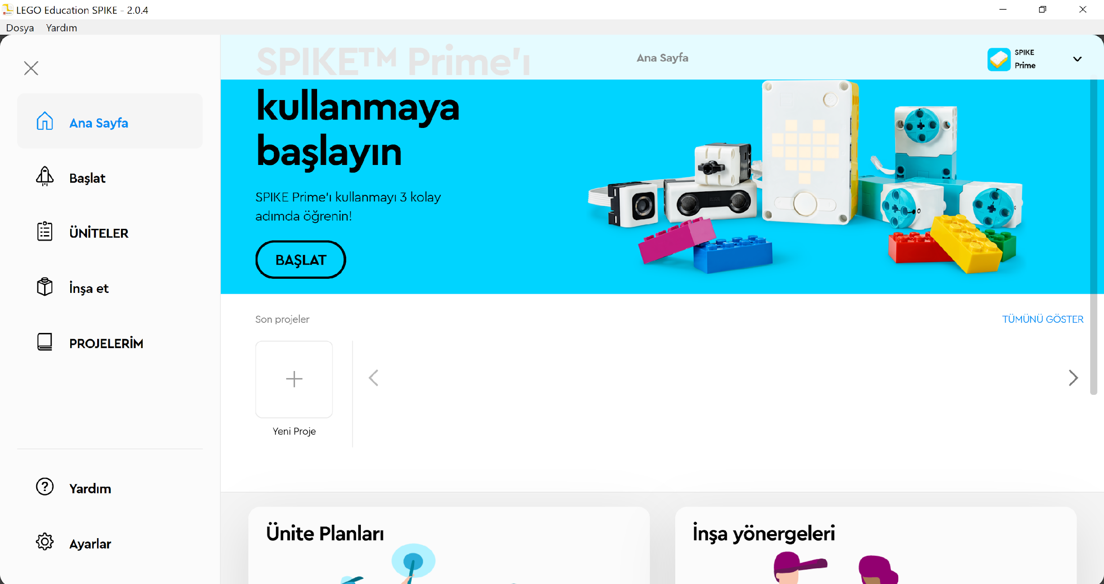

*Resim 1.3 Spike Prime Yazılımı*

Eğitimde Kullanılacak Çalışma Alanları

Öğrenciler ders boyunca bazı etkinliklerde çalışma alanları/kağıtları kullanacaklardır. Bu çalışma alanlarıyla ilgili bilgiler haftalık içeriklerde detaylı bir şekilde verilmektedir.

Kaynakça

Gürer, M. D., Çetin, I., & Top, E. (2019). Factors affecting students’ attitudes toward computer programming. *Informatics in Education, 18*, 281–296.

P21 (2020). Framework for 21st Century Learning - Battelle for Kids, http://www.battelleforkids.org/networks/p21 adresinden 22.05.2022 tarihinde erişim sağlanmıştır.

Üçgül, M., Çetin, İ., Yükseltürk, E. & Top, E. (2021). *Robotik ve Kodlama Ortaokul.* TÜBİTAK Yayınları, Ankara.

Wing, J. M. (2008). Computational thinking and thinking about computing. *Philosophical transactions of the royal society of London A: mathematical, physical and engineering sciences, 366*(1881), 3717-3725.

Wing, J. (2011). Research notebook: Computational thinking—What and why. *The link magazine,* 6, 20-23.

Yükseltürk, E., & Altıok, S. (2017). An investigation of the effects of programming with Scratch on the preservice IT teachers’ self‐efficacy perceptions and attitudes towards computer programming. *British Journal of Educational Technology, 48*(3), 789-801.

# 1. Hafta: Robotlarla Algoritma ve Hareket

**Haftanın Amacı:**

Bu haftanın amacı eğitim süresince kullanılacak robot kavramının tüm öğrenciler tarafından anlaşılmasını sağlamak ve robot seti ile robot setinin programlanacağı SPIKE Prime yazılımının grafiksel arayüzünü tanıtmaktır. Ayrıca, robot seti kullanılarak mekanik robot tasarımları hazırlandıktan sonra programlamaya giriş yapılarak öğrencilerin algoritmanın ne olduğunu tanımlaması ve basit bir algoritma oluşturabilmesi de hedeflenmektedir. Öğrencilere robotlarının belirli bir mesafeyi alabilmesi için gerekli programlama adımlarını öğretmek ve öğrencilerin ölçme konularını (uzunluk, çap ve çevre gibi) verilen problemin çözümünde kullanmalarını sağlamaktır.

**Haftanın Kazanımları:**

* Öğrenciler robot kavramını temel düzeyde açıklar.
* Öğrenciler algoritma kavramını açıklar.
* Öğrenciler basit bir algoritma örneği oluşturur.
* Öğrenciler robot setini tanır.
* Öğrenciler robot setiyle robotik tasarım yapar.
* Öğrenciler robotik setini programlamak için grafik arayüzünü (SPIKE Prime yazılımı) kullanır.
* Öğrenciler çeşitli uzunluk ve alan kavramlarını robotun hareketini sağlarken kullanır.
* Öğrenciler robotun hareket etmesi için gerekli programlama adımlarını oluşturur.

**Kullanılacak Malzemeler:**

Robot seti, bilgisayar, çalışma alanı

## GÖZLE VE UYGULA

### Gözle: Robot Kavramı Üzerine Tartışma

Rehber öğretmen, öğrencilerin "robot", “algoritma” ve “programlama” gibi kavramlar hakkındaki önbilgilerini öğrenmek ve bu kavramların bütün öğrenciler tarafından tam olarak anlaşılabilmesi için aşağıdaki sorulardan bazılarını sorarak derse başlayabilir.

* Robot nedir?
* Robotların özellikleri nelerdir? Robotlar nerelerde kullanılır?
* Uzaktan kumandalı bir oyuncak ile robot arasında ne gibi farklılıklar vardır?
* Robotlar hangi parçalardan oluşur?
* Algoritma/ program nedir?

Rehber öğretmen; robot, algoritma ve program kavramları için aşağıdaki tanımları dikkate alarak öğrencileri yönlendirebilir veya gerektiği yerde (öğrenciler kavramı yanlış tanımladıklarında veya doğru olandan çok farklı bir tanım yaptıklarında) bu tanımları doğrudan kendisi yapabilir.

|  |
| --- |
| ***Rehber Öğretmen İçeriği – Robot, Algoritma ve Program*** |
| ***Robot:*** *Türk Dil Kurumunun hazırladığı Türkçe Sözlük’te “belirli bir işi yerine getirmek için manyetizma ile kendisine çeşitli işler yaptırılabilen otomatik araç” şeklinde tanımlanır. Oxford İngilizce Sözlük’te ise “özellikle bir bilgisayar tarafından programlanan, karmaşık bir dizi işlemi otomatik olarak gerçekleştirebilen makine” şeklinde tanımlanır. Her iki tanımda da vurgulanan nokta, robotların bir görevi otomatik olarak yerine getirmesidir. Eğer bir makinenin hareketleri bir insan tarafından kontrol ediliyorsa bu makineye robot denilemez. Ama makine çevresini algılayabiliyor ve buna göre hareket ediyorsa, örneğin bir engeli algılayıp yön değiştirebiliyorsa, bu makine robot olarak adlandırılır. Robotlar çevrelerini sensörleri aracılığıyla algılar. Robotlar kullanılan sensöre bağlı olarak; nesnenin uzaklığı, nesnenin rengi, ışık miktarı, ses şiddeti, nem oranı gibi birçok çevresel veriyi algılayıp işlemcileri ile yorumlayabilir ve programları dâhilinde bu verilere tepkide bulunabilirler. Bu durumu göz önüne alındığımızda robotu, “çevresini algılayabilen ve algıladığını yorumlayarak bağımsız tepkiler verebilen makine” şeklinde tanımlayabiliriz.*  ***Algoritma:*** *Algoritma, belirli bir problemi çözmek veya belirli bir amaca ulaşmak için çözüm yolunun adımlarının tasarlanmasıdır. Aslında algoritma sadece bilgisayar bilimlerinde değil hayatın birçok alanında kullanılır. Örneğin günlük yaptığınız rutin işlerde, yemek yapımında ya da basit bir matematik işlemi çözümünde kullanılabilir. Örneğin çay demleme sürecini düşünerek yapılan adımları sıralayabiliriz: çaydanlığa suyu koy, ocağı aç, suyun kaynamasını bekle, çayı koy, kaynayan suyu üzerine ekle, 15 dakika bekle, çayı servis et.*  ***Program:*** *Temel olarak bir algoritmanın bilgisayar veya robot için uygulanmasıdır. Programlar bilgisayara veya robota yapması gereken şeyleri (algoritmanın adımlarını) bir programlama dili vasıtası ile aktarırlar. Kişi ile bilgisayar arasındaki iletişimi sağlarlar ve geçmişten günümüze farklı programlama dilleri kullanılmaktadır.* |

### Uygula: Algoritma Öğreniyorum

Rehber öğretmen, sayı tahmini oynayacaklarını söyler ve 1 ile 100 arasında rastgele bir sayı tutar. Öğrencilerden bu sayıyı sırayla tahmin etmesini ister. Öğrenciler sayıdan küçük tahminde bulunursa “Yukarı”, büyük tahminde bulunursa “Aşağı” ifadesini kullanır. Bu işlemi doğru tahmin edilinceye kadar devam ettirir. Doğru tahmini yaptığında “Tebrikler” deyip oyunu bitirir. Ayrıca her seferinde sayı isterken kaçıncı deneme olduğunu da tahtaya yazar. Bu oyunu oynanırken hangi algoritmayı takip ettiklerini tahtaya beraberce yazılır.

1. 1 ile 100 arasında rastgele sayı tut,
2. Tahmin et,
3. Eğer tahmin, tutulan sayıdan küçükse “yukarı”, büyükse “aşağı” mesajını ver,
4. Eğer tahmin, doğru ise “tebrikler” mesajını ver,
5. Kaçıncı denemede bulunduğunu hesapla.

Başka bir algoritma etkinliğine geçilir. Sınıftaki öğrencilere üzerinde 1 ile 24 arasındaki sayıların yazılı olduğu kartlar rastgele dağıtılır. Bu sayılar veya kartlar artırılabilir. Daha sonra bir öğrenci seçilir. Sadece bu öğrenci duyacak şekilde aşağıdaki algoritma verilir:

1. Her bir öğrenciye git,
   1. Sayısını sor,
   2. Eğer öğrencinin kartındaki sayı 3’ün katkı ise öğrenciyi gruptan ayır ve tahtanın önüne getir.

Seçilen öğrenci diğer öğrencilere sadece kartlarındaki sayıyı sormalıdır ve ipucu oluşturacak cümleler kurmamalıdır. Bütün öğrencilerin kartlarındaki sayılar sorulmasının ardından rehber öğretmen, diğer öğrencilerden, tahtaya çıkarılan öğrencilerin sayılarına bakarak hangi işlemin yapılmış olabileceğini söylemelerini ister. Öğrenciler yapılan işlemi bildikten sonra onlardan bu işlemin algoritmasını yazmaları istenir.

### Uygula: Çarpım Eşleri Algoritması

Öğrencilerden, çarpımları 20 olan çarpım eşlerinin (1-20, 2-10, 4-5) bulunması için bir algoritma yazmaları istenir. Öğrenciler buldukları algoritmaları sınıfça tartışabilirler.

Son olarak algoritmanın bir görevi gerçekleştirmesi için net bir şekilde tanımlanmış ve sıralanmış adımlardan oluşması gerektiği vurgulanır. Eğer görevleri açıkça tanımlanmadıysa veya adımların sıralaması uygun değilse robotun veya bilgisayarın istenilen görevi yerine getiremeyeceği belirtilir.

### Gözle: Robot Yapımı

Robot kavramıyla ilgili temel tartışmalar yapılıp algoritma uygulaması tamamlandıktan sonra rehber öğretmen öğrencilere LEGO Education SPIKE Prime setini tanıtır. Robotu yaparken dikkat edilmesi gereken noktaları belirtir. Parçaların sağlam olduğundan fakat düşme, çarpma gibi durumlar sonucu kırılıp yıpranabileceklerinden bahseder. Parçaların kaybolmaması için robot seti ile gelen veya var olan tasnif kutusunun kullanılması önerir.

|  |
| --- |
| ***Rehber Öğretmen İçeriği –Robot Seti İçeriğinin Tanıtılması*** |
| ***Hub:*** *SPIKE Prime sisteminin beyni, programlanabilir Hub’dır. Bu gelişmiş kullanımı kolay tuğla biçimli aygıtın 6 giriş/çıkış portu, 5x5 ışık matrisi, Bluetooth bağlantısı, hoparlörü, 6 eksenli hareket sensörü ve şarj edilebilir pili bulunur.*  ***Motorlar:*** *Robot seti içerisinde hareketi sağlayan bir büyük ve iki orta motor bulunmaktadır.* *Büyük açılı motor, entegre dönme sensörü ve gerçek düz çizgi kontrolü için mutlak hizalama özelliğine sahiptir ve yüksek güçlü, yüksek torklu uygulamalar için idealdir. Orta boy açılı motor ise, düşük profilli tasarım, mutlak hizalama ve 1 derecelik doğruluk özelliğine sahip entegre dönme sensörlüdür.*  ***Sensörler:*** *Etkinliklerde kullanılan robotlarda farklı sensörler bulunmaktadır. 1-200 cm menzilli, +/- 1 cm doğruluk ve programlanabilir LED gözlere sahip* ***mesafe sensörü****, 8 rengi ayırt edebilir ve karanlıktan parlak gün ışığına kadar yansıyan ışığı ve ortam ışığını ölçen* ***renk sensörü*** *ve doğru, tekrarlanabilir sonuçlar için 10 Newton’a (~1 kg) kadar basınçları ölçen ön düğmeye basıldığında, bırakıldığında ya da çarpıldığında kullanılabilen* ***dokunma sensörü*** *bulunmaktadır.*  ***Lego Teknik Parçaları:*** *Robotun farklı şekillerde birleştirilebilmesine olanak sağlayan dişliler, tekerlekler, akslar, kablolar ve diğer lego teknik parçalarını içermektedir.* |

Öğrencilerden “Sürüş Modeli 1” yönergesine uyarak ilk robotlarını oluşturmaları istenir. Öğrenciler grup çalışması sırasında görev paylaşımı yapmaları konusunda cesaretlendirilir. Daha sonra öğrencilere robot setleriyle temel tasarım robotunu yapmaları için yeteri kadar süre verilir.

|  |
| --- |
| Not |
| Sürüş Modeli 1 yönergesine Spike Prime yazılımındaki “İnşa Yönergeleri” seçeneğinden ulaşılabilmektedir. Bu robot modeli 34 adımda yapılabilmektedir.  *LEGO, oyuncak içeren bir resim  Açıklama otomatik olarak oluşturuldu* |

Rehber öğretmen, robotlar oluşturulduktan sonra, daha önce hazırladığı birkaç programı robot üzerinde çalıştırarak gösterir. Bu aşamada amaç, öğrencilere kod yazmayı öğretmek veya yüklenen kodun robot üzerinde nasıl çalıştırılacağını göstermek değildir. Amaç, robota basit bir görev yaptırarak öğrencilerin robota karşı olan ilgilerini artırmaktır.

## LEGO Education SPIKE Prime Yazılımı

|  |
| --- |
| ***Rehber Öğretmen İçeriği – SPIKE Prime Yazılımı*** |
| *İlk hafta hazırlanan robot setleri öğrencilere dağıtılır. Hazır bir robot üzerinde robot setinin parçaları gösterilerek öğrencilere parçalar hakkında temel bilgiler verilir. Böylece ilk hafta konuları tekrar edilmiş olur. Daha sonra robot setlerinin programlanması için gerekli yazılımın bilgisayarlarda kurulu olup olmadığı kontrol edilir. LEGO Education SPIKE Prime robot setinin HUB üzerinden de programlanabildiğinden, ancak eğitim süresince robotların programlanması için bilgisayarların kullanılacağından bahsedilir.*   |  | | --- | | Not | | LEGO Education SPIKE Prime Yazılımına  <https://education.lego.com/en-us/downloads/spike-app/software>  adresinden uygun işletim sistemi seçilerek ulaşılabilir. |   *Robot setinin programlanacağı yazılımın kurulumu gerçekleştirildikten sonra indirilen uygulama çalıştırılıp aşağıdaki ekran görüntüsüne ulaşılır. Bu aşamada elimizdeki sete göre seçim yapılır (SPIKE Prime seçtik).*    *Gelen arayüzde neler olduğu gösterilir. Başlat, Üniteler ve İnşa Et bağlantıları üzerinden Öğretici etkinlikler, Ünite planları ve İnşa yönergeleri hızlıca gösterilir. Ayrıca her bir projemizin saklandığı söylenir ve PROJELERİM bağlantısı ile var olan projelere ulaşılabileceği anlatılır. İlerleyen haftalarda bu başlıklardan faydalanacağı hatırlatılır. Daha sonra yardım menüsünden programlama ekranındaki blokların özelliklerinin anlatıldığı gösterilir. Ayrıca, ayarlar menüsünden de arayüzün özelliklerinin değiştirileceği vurgulanır. Örneğin dil seçeneğiyle Türkçe seçilir.*  metin içeren bir resim  Açıklama otomatik olarak oluşturuldu  *Arayüzden “Yeni Proje” seçilerek ilk uygulamaya başlanır. Gelen ekrandan oluşturulacak projenin adı verilir. Örneğin projenin adı “ilkprojem” olarak giriş yapılır ve Sözcük Blokları seçilerek programlama arayüzüne geçilir.*    *Yeni proje grafiksel arayüzü (Blok Tabanlı Programlama) açılır ve arayüzde neler olduğu gösterilir. Grafik arayüzü ile Hub arasındaki bağlantının USB veya Bluetooth ile gerçekleştirilebileceği vurgulanır. Önce kablo ile sonra da Bluetooth ile bağlantıların nasıl yapılacağı anlatılır. Daha sonra yazılımının grafiksel arayüzünün bölümleri tanıtılır.*    *Programlama arayüzü temel olarak iki kısımdan oluşur. Robotun programlanabilmesi için program bloklarının Blok Paletinden Programlama Tuvalinin (Alanının) içerisine sürüklenip bırakılması gerekir. Programlama alanında varsayılan olarak yukarıdaki resimde görüldüğü gibi “program başlatıldığında” bloğu bulunur. Programlama alanında yaklaştırılan bloklar birbirine yapışır. Böylece sürükle-bırak yaklaşımı ile istenilen programın oluşturulması sağlanır. Yukarıdaki resimde görüldüğü üzere Blok Paletinde farklı programlama blokları bulunmaktadır. Örneğin: Motorlar, Hareket, Işık, Ses, Olaylar, Kontrol, Sensörler, Operatörler, Değişkenler ve Bloklarım.*   |  |  | | --- | --- | |  | metin, ekran görüntüsü, cihaz içeren bir resim  Açıklama otomatik olarak oluşturuldu |   *Arayüzdeki sol üst bölümde bulunan “Hub Bağlantısını Aç” özelliği ile de Hub’a bağlı olan motorlar ve sensörler görülebilir ve daha önce yazdığımız programlar yönetilebilir. Programlama tuvalinin sağ altındaki oynat düğmesi (sarı düğme) ile yazdığımız programları Hub’a göndererek çalıştırabilir. “Depolama Konumu Seçin” özelliği ile programları hangi sırada yüklenebileceğine karar verilebilir. Hub sıfırdan başlayarak 19’a kadar toplamda 20 adet programı hafızasında tutabilir.* |

### Gözle: Programlama Alanının Kullanılması

Robot, istenilen program bloğunun programlama alanına sürüklenip bırakılması ve blokların parametrelerinin değiştirilmesi ile programlanır. Program, blokların programlama tuvalinde yer alan “*program başlatıldığında”* bloğunun altına birbiri ardına eklenmesiyle oluşturulur. Program çalıştırıldığında, robot, “*program başlatıldığında*” bloğundan başlayarak program bloklarında belirlenen görevleri sırasıyla gerçekleştirir. Aşağıdaki resimde blokların örnek bir yerleştirilmesi görülmektedir.

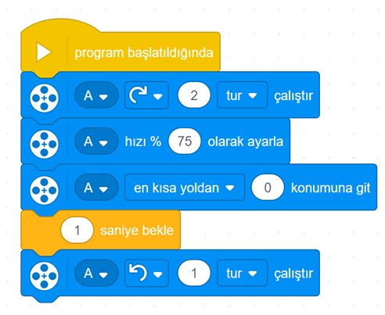

*Resim 1.1 Blokların Yerleştirilmesi*

Robotun birden fazla işlemi aynı anda gerçekleştirmesi isteniyorsa, programlama alanında birden fazla şapka bloğu kullanılarak, iki veya daha fazla programın eş zamanlı çalışması sağlanabilir. Paralel işlemler aşağıdaki resimde görülmektedir, A motoru hareket ederken Hub ışığının rengi de sürekli olarak değiştirilmektedir. Bu aşama bu örnek olması için verilmiştir. Paralel işlemler ilerleyen haftalarda daha detaylı işlenecektir.

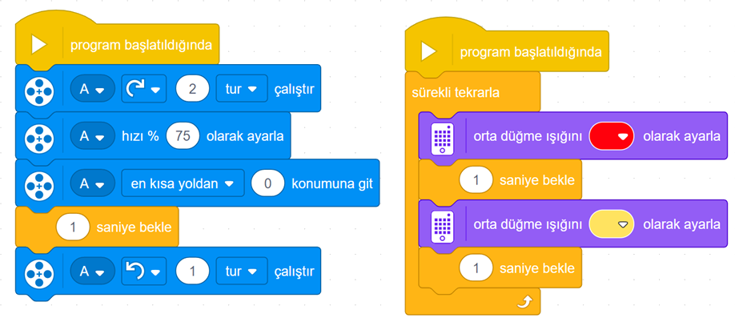

*Resim 1.2 Paralel İşlemler*

|  |
| --- |
| ***Rehber Öğretmen İçeriği – Blok Türleri*** |
| *Scratch programlama dili, farklı blok türlerinden oluşur. Bu blok türleriyle ilgili kısa bilgiler aşağıda verilmiştir.*  ***Şapka Blokları***  *Şapka blokları, her diziyi başlatan bloklardır. Yuvarlak bir tepe ve altında bir çıkıntı şeklindedirler. Bu nedenle sadece altına blok eklenebilir.*  ***Yığıt Blokları***  *Yığıt blokları, ana komutları gerçekleştiren bloklardır. Üstlerinde bir çentik ve altlarında bir tümsek vardır. Bunlar motorları hareket ettiren ve ışıkları yakan bloklardır.*  ***C Blokları***  *Bu bloklar C şekilli bloklardır ve tamamı kontrol kategorisinde bulunur. C'lerin içindeki blokları bir döngüye sokar veya bir koşulun "doğru" olup olmadığını kontrol eder.*  ***Haberci Bloklar***  *Bu bloklar, bir rakam veya dizi olabilecek değerleri içerir. Bir sensör değerini de içerebilir veya bir değişken değerini de taşıyabilir.*  ***Bloole Blokları***  *Bu bloklar koşul belirtirler, ya doğru ya da yanlıştırlar. Altıgen şekle sahiptirler.*  ***Durdurma Blokları***  *Bu bloklar komut dizilerini sonlandırır. Üstleri girintili ve altları düzdür. Bu sebeple altlarına herhangi bir blok yerleştirilemez.*  ***Programlama Yığıtı***  *Bir araya getirilmiş bir blok dizisidir.* |

### Gözle: Robotun Hareket Ettirilmesi

SPIKE Prime robot setinde robotu hareket ettiren iki çeşit motor bulunur. Bunlar aşağıdaki resimde görüldüğü gibi orta (medium) ve büyük (large) motor olarak adlandırılır. Set içerisinde bir büyük motor ve iki orta motor mevcuttur. Büyük motor, entegre dönme sensörü ve gerçek düz çizgi kontrolü için mutlak hizalama özelliğine sahiptir ve yüksek güçlü, yüksek torklu uygulamalar için idealdir. Orta motorlar ise hızlı tepki veren robot tasarımlarında tercih edilir. Ayrıca, mutlak hizalama ve 1 derecelik doğruluk özelliğine sahip entegre dönme sensörlüdür.

|  |  |
| --- | --- |
|  |  |
| Orta Motor | Büyük Motor |

*Resim 1.3 Büyük ve Orta Motor*

|  |
| --- |
| Not |
| Öğrencilerin önceki hafta oluşturdukları İnşa et veya İnşa yönergeleri bölümünde bulunan “*Sürüş Modeli 1”* robotunun tasarlanmış halde ve yeterli düzeyde şarj olmuş şekilde sınıfta bulunması gerekmektedir.  *LEGO, oyuncak içeren bir resim  Açıklama otomatik olarak oluşturuldu* |

|  |
| --- |
| Not |
| Sürüş modeli robotu, herhangi bir program yazmadan da Hub üzerindeki yönlendirme oklarına basarak ileri geri hareket ettirilebilir. Ayrıca oklara iki kez basılması durumunda robotun hızlandığını da gözlemleyebilirsiniz. |

|  |
| --- |
| ***Rehber Öğretmen İçeriği – Motorlar ve Hareket Blokları*** |
| *Robotu hareket ettirecek program blokları Motorlar ve Hareket blokları sekmesinde yer alır. Motor blokları ya motorların çalışmasını sağlar ya da motorlardan bilgi alır. Hareket blokları ise, iki motoru senkronize çalışmasını sağlar. Bu hafta sık kullanacağımız bazı bloklarla ilgili bilgiler aşağıda verilmiştir, bloklarla ilgili daha fazla bilgiye yardım menüsünden ulaşabilirsiniz.*   |  |  | | --- | --- | | metin içeren bir resim  Açıklama otomatik olarak oluşturuldu | ***Motoru Belirli Süre Çalıştır*** *bloğu ile seçilen bir veya birden fazla motoru saat yönünde ya da saat yönü tersine belirli bir tur, saniye veya derece çalıştırır.* | | *metin içeren bir resim  Açıklama otomatik olarak oluşturuldu* | ***Motor Konumuna Git*** *bloğu ile bir veya daha fazla motoru bir konuma göre ayarlar. Motor saat yönünde ya da saat yönü tersine çalışacak şekilde veya belirtilen konuma en kısa yoldan gidecek şekilde ayarlanır. Konum aralığı 0-359 derecedir.* | | *metin içeren bir resim  Açıklama otomatik olarak oluşturuldu* | ***Motoru Başlat*** *bloğu ile bir veya daha fazla motoru sürekli olarak saat yönünde ya da saat yönü tersine çalıştırır.* | | *metin içeren bir resim  Açıklama otomatik olarak oluşturuldu* | ***Motor Hızını Ayarla*** *bloğu ile bir veya daha fazla motorun hızını -100 ile 100 arasında ayarlanabilir. Eksi değerler, motoru ters yönde çalıştırır. Varsayılan hız %75’tir.* |  |  |  | | --- | --- | | *metin içeren bir resim  Açıklama otomatik olarak oluşturuldu* | ***Belirli Süreyle Hareket Ettir*** *bloğu ile sürüş modelini belirli bir santimetre, inç, saniye, derece veya tur saat yönünde veya saat yönünün tersine döndürür.* | | *metin içeren bir resim  Açıklama otomatik olarak oluşturuldu* | ***Direksiyonla Harekete Başla*** *bloğu ile sürüş modelini yönlendirme olanağıyla ileri hareket ettirmeye başlar.* | | *metin içeren bir resim  Açıklama otomatik olarak oluşturuldu* | ***Hareket Motorlarını Ayarla*** *bloğu ile 2 sürüş motorunun bağlanacağı portları tanımlar.* | |  | ***Hareket Başla*** *bloğu ile sürüş modelini ileri ya da geri hareket ettirmeye başlar. Ayrıca saat yönünde veya saat yönünün tersine döndürür.* | | *metin içeren bir resim  Açıklama otomatik olarak oluşturuldu* | ***Belirli Bir Süre Direksiyonla Hareket Ettir*** *bloğu ile sürüş modelini belirli bir süre ileri hareket ettirir. Düz bir çizgide gitmesi için “0”, kendi çevresinde dönmesi için 100 ve -100 arasındaki değerler kullanılır.* | |

### Gözle: Robotun Temel Hareketleri

Robotun iki motorunun aynı anda hareket ettirilmesi ve motorun pozitif veya negatif yönde dönmesini, robotun ileri veya geri gitmesini sağlar. İlgili bloğun özelliğiyle (örneğin aşağıdaki sol resimde C+D tıklandığında gibi) hangi portlara bağlı olan motorların kontrol edileceği görülebilir. Eğer motorlar farklı portlara bağlanmışsa bu kısımdan portlar değiştirilebilir.

|  |  |
| --- | --- |
|  |  |

*Resim 1.4 Temel Hareket Bloğu ve Ayarlanması*

Hareket bloklarından motorların seçimi yapıldıktan sonra hızları ayarlanabilir. Resim 1.4’un sağındaki bölümde olduğu gibi motorlar %50 hızla gidecek şekilde ve ileri hareket etmesi için cm, inç, tur, derece ve saniye gibi özellikleri ayarlanabilir.

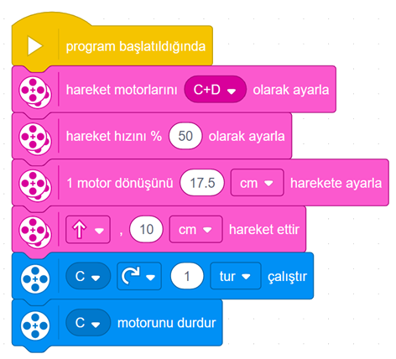

*Resim 1.5 Temel Motor Blokları ve Ayarlanması*

Robotun bulunduğu yerde sağa veya sola dönmesi için motor bloklarından Resim 1.5’de görüldüğü gibi ilgili bloklar ile yapılır. Yukarıdaki kod bloğu ile robot 10 cm ileri gidip sola 1 tur dönüş yapar. Başka ifadeyle, motor seçimi, yönü ve tur, derece ve saniye özelliklerinin değiştirilmesi ile robotun dönüşleri sağlanır. Negatif değerler robotun geri gitmesini sağlar. Son olarak motorlar dönme hareketini gerçekleştirdikten sonra fren yapılarak durdurulabilir veya boşa alınabilir.

|  |
| --- |
| Not |
| Özellikle motorların dönerken seçilen yönler aynı olsa bile farklı yöne döneceği vurgulanmalıdır. Öğrencilerle bu durum tartışılarak oluşabilecek yanlış algı önlenmelidir.  metin içeren bir resim  Açıklama otomatik olarak oluşturuldu |

### Gözle ve Uygula: İleri ve Geri Hareket Eden Robot

Direksiyon hareketi bloğu anlatıldıktan sonra robotun bir miktar düz gidip kendi etrafında dönmeden geri geldiği bir program çalıştırılıp gösterilir.

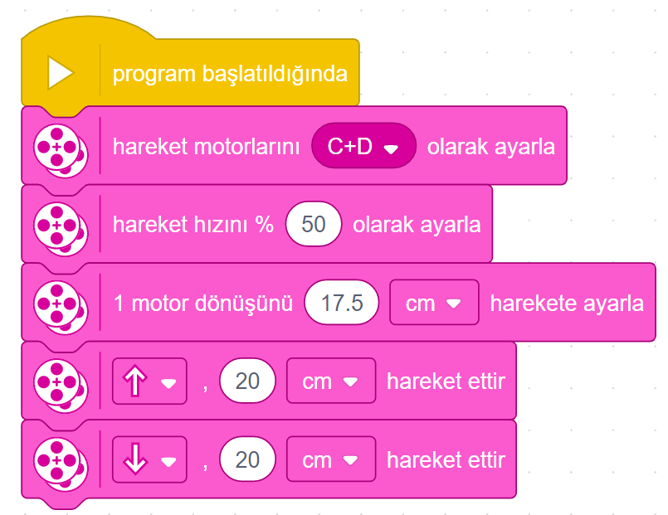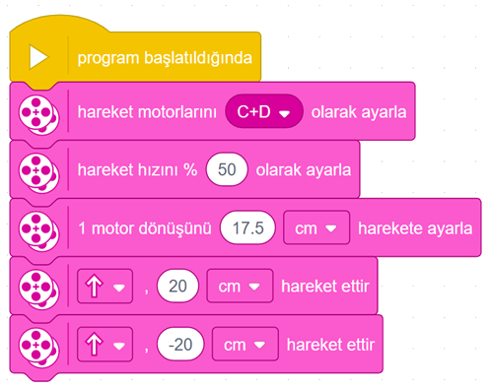

*Resim 1.6 İleri ve Geri Hareket Eden Robot (iki alternatif yöntemle)*

Öğrencilerden benzer bir uygulamayı bu seferde kendi etrafında dönerek tur, saniye ve derece seçeneklerini kullanarak yapmaları istenir.

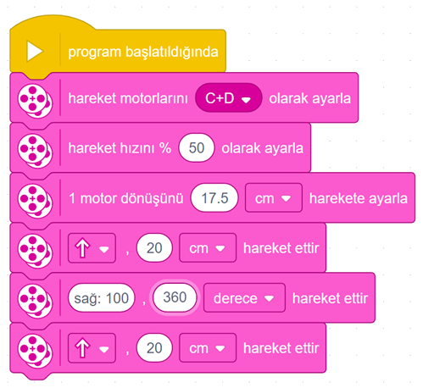

*Resim 1.7 Robotun hareketlerine başka bir örnek*

Ayrıca öğrencilerden sadece bir motoru kullanarak dönüş yapıp geri gelen programı da yazmaları beklenir.

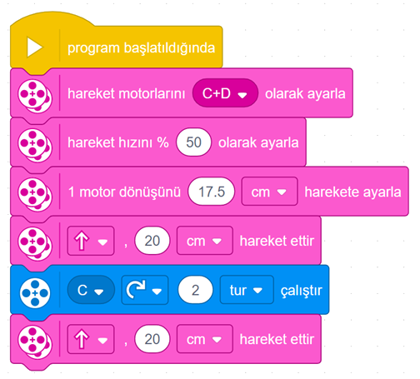

*Resim 1.8 Bir Motorun Kullanılması*

Daha sonra tekerin bir tur döndürüldüğünde aldığı mesafeyi cm cinsinden bulmaları istenir. Etkinlik sonunda öğrencilerden tekerin yarıçapını hesaplamaları beklenir.

### Uygula: Kare Çizen Robot

Motor bloklarını veya temel hareket bloklarını kullanarak robotun dönüşünde meydana gelen değişikliği gözlemleyen öğrencilerden, kare şeklinde bir rotada hareket bir program oluşturmaları istenir. Bu etkinlik esnasında öğrencilerden robotun olduğu yerde veya tek teker hareketiyle dönebilmesi için gerekli düzenlemeleri kullanarak keşfetmeleri sağlanır.

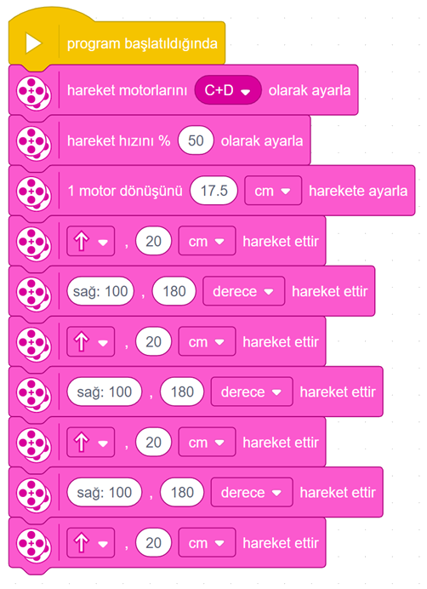

*Resim 1.9 Kare Şeklinde Rotada Hareket Eden Robot*

Kare şeklindeki rotada hareket eden robotu ilerleyen haftalarda döngü konusu anlatıldıktan sonra daha az kod bloklarıyla da yapılabileceğinden bahsedilir (Kontrol bloklarından *4 defa “döngüyü tekrarla” bloğu* ile). Ayrıca, bu aşamada “*Daha Fazla Motor”* ve “*Daha Fazla Hareket”* eklentilerinin kullanılabileceğinden de bahsedilir. Bu blokların temel bloklara göre bazı ekstra özellikleri olduğu da gösterilir.

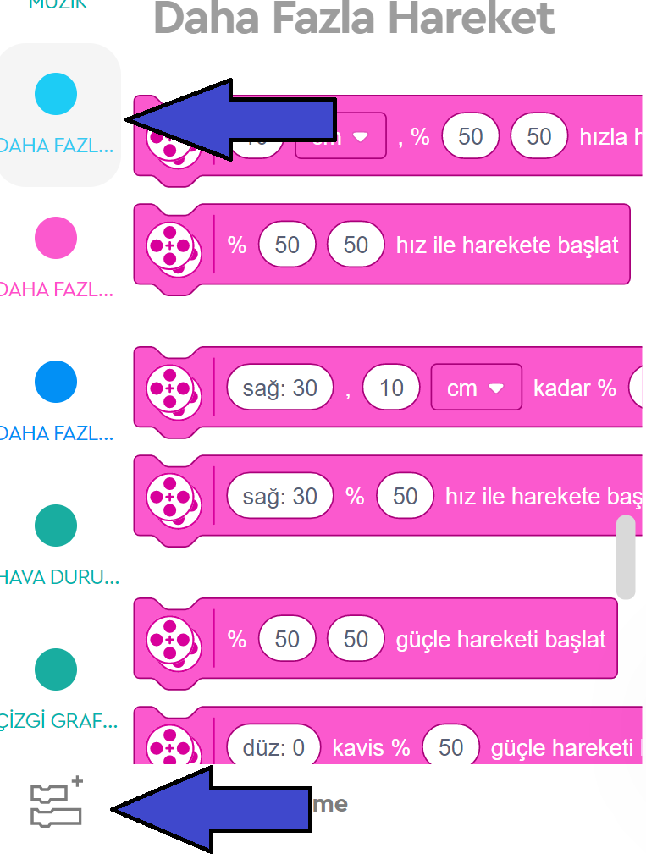

*Resim 1.10 Daha Fazla Motor ve Daha Fazla Hareket Eklentileri*

### Uygula: A noktasından B noktasına Hareket

Bu etkinlikte robotun Resim 1.11’de görüldüğü gibi A noktasından B noktasına gitmesi için gerekli program oluşturulması istenir. Robotun rotası üzerinde mavi renkli cisimlerin olduğu görülmektedir ve bu cisimlerin çevresinden dolaşılması gerekmektedir. Ayrıca karelerin bir kenarı 10 cm alınabilir. Programlama esnasında *Daha Fazla Motor ve Daha Fazla Hareket* eklentilerinin kullanılması tavsiye edilir.

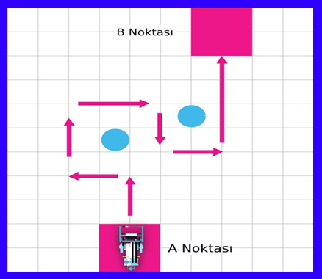

*Resim 1.11 Robotun Rotası*

|  |
| --- |
| Not |
| Rehber öğretmen Resim 1.11’daki rotayı oluştururken pet şişe benzeri cisimler veya lego parçaları kullanabilir. |

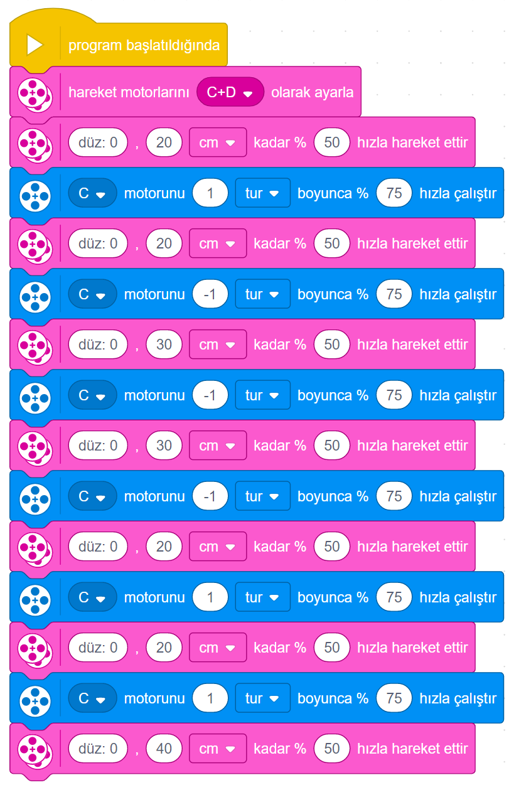

*Resim 1.12 Örnek Program*

|  |
| --- |
| ***Rehber Öğretmen İçeriği – Farklı İnşa Yönergeleri*** |
| *SPIKE Prime yazılımının İnşa et veya İnşa Yönergeleri bölümlerinden farklı robot modellerin nasıl tasarlanacağı incelenebilir. Örneğin, bu aşamada Sürüş Modeli 2 adımları takip edilerek açılan yönergeye uygun olarak öğrenciler istediği aksesuarları robotlarına ekleyebilir (Sensörler ilerleyen haftalarda kullanılacağından bu hafta sadece aksesuar eklemeleri yeterlidir).*    *Öğrenciler belirtilen adımları izleyerek büyük motor ile hareket eden kol tasarımını yapabilirler.* |

## TASARLA

Gün içerisinde robotları hareket ettirmeyi öğrenen öğrencilerden, bu bilgileri kullanarak robotlarının yeni bir görevi tamamlamaları istenir. Örneğin, robotlarının belirli bir mesafe düz ilerleyip durmasını, sonra robotlarına takılı olan kolu indirip LEGO parçaları ile yapılmış bir kutuyu (örnek bir LEGO cismi aşağıdaki resimde görülebilir) tutarak kendi etrafında 180 derece dönmesini ve başlangıç noktasına getirmesini sağlayan bir program tasarlamaları istenir. Tasarlama aşamasında öğrencilerden aşağıda örnek olarak verilen “Tanımlama” ve “Fikir Üretme” süreçlerini sırayla gerçekleştirmeleri sağlanır.

Tanımlama: Bu aşamada öğrencilerden kâğıt ve kalem kullanarak programın algoritmasını veya akış diyagramını hazırlamaları istenir. Öncelikle robotun istenilen hareketleri yapabilmesi için neler gerektiğini belirlemeleri ve maddeler hâlinde yazmaları beklenir. Zorlanan öğrencilere rehber öğretmen aşağıdaki adımları yapabileceğini söyleyerek yardımcı olabilir.

Örneğin robot;

* 50 cm ileri gidecek ve duracak,
* Kolunu kutunun üzerine indirecek,
* Kendi etrafında kutuyla birlikte dönecek,
* Başlangıç noktasına geri dönecek.

Fikir üretme: Bu aşamada öğrencilerin tanımlamada belirlenen işlemlerin nasıl yapılabileceği ile ilgili fikir yürütmesi beklenir. Örnek olarak öğrenciler aşağıdaki maddelere benzer fikirler üretebilir:

* Öncelikle robotun hangi hareketleri yapacağı planlanmalıdır. Planlanan her bir hareketin tanımı yapılmalıdır (Bu aşamada öğrenciler hareketlerin programlanmasını hızlıca deneyebilirler):
  + İlk harekette 50 cm ileri gidip durur
  + Etrafında 180 derece döner.
* Robot kolunun indirilmesi için büyük motor kullanılır.
* Kolun kutuyu kavraması sağlanır.
* Robotun kendi etrafında 180 derece dönmesi sağlanır.
* Robotun başlangıç noktasına geri gelmesi sağlanır.

LEGO, oyuncak içeren bir resim

Açıklama otomatik olarak oluşturuldu

*Resim 1.13 Robot Kolunun Tasarlanması*

Robotu planlanan şekilde hareket ettirmek için düz bir alan gerekecektir. Taşınacak kutu oluşturulurken SPIKE Prime robot setinde bulunan parçaları kullanılabilir (Laboratuvarda varsa eklenti setindeki bazı parçalar da kullanılabilir).

## ÜRET

Bu bölümde öğrenciler aktif rol üstlenerek verilen problemi çözerek, robotu tasarlayıp programlamayı tamamlarlar. Rehber öğretmen öğrencilere yalnızca zorlandıkları noktalarda destek olur. Öğrenciler bilgisayarda ve robot üzerinde çalışarak gerekli yazılım çözümlerini geliştirirler. Örnek bir çözüm aşağıda verilmiştir.

## 

*Resim 1.14 Lego Parçasını Alıp Geri Getiren Örnek Program*

## DEĞERLENDİR

Günün sonunda öğrencilerle aşağıdaki sorular üzerinden bir tartışma yürütülür:

* Robotun setinin içinden ne gibi parçalar çıktı?
* Motor ve hareket bloklarının kullanarak robotların hareket ettirilmesinde ne gibi farklılıklar oluşuyor?
* Daha Fazla Blok Eklentilerini neden kullanma ihtiyacı hissettiniz?
* Sizce robotun hareket ettirilmesi için teker büyüklüğünün bir önemi var mıdır?
* Programınızda tur sayısını değiştirmeden sadece teker büyüklüğünün değiştirilmesi durumunda ne gibi sonuçlara yol açar?

Bu soruların cevaplarına göre farklı robotların da tasarlanabileceğine dair örnekler verilebilir.

## İLAVE ETKİNLİK

### Yarışma

Rehber öğretmen, öğrencilerin daha eğlenceli bir şekilde çalışmasını sağlamak amacıyla yarışmalar düzenleyebilir. Yarışmanın sadece eğlenmek için yapılması önerilir, sonucun başka bir şekilde değerlendirilmemesi beklenmektedir. Örneğin, sınıfın durumuna göre belirlenen iki nokta arasında bir rotada robotun en kısa sürede görevi tam olarak gerçekleştirmesi istenebilir. Grup olarak yapılabilecek bu etkinlikte belirli bir süre belirlenir. Grupların görevi tamamlama süreleri rehber öğretmen tarafından takip edilir ve en kısa sürede görevi tamamlayan grup yarışmayı kazanır.